ESTUDO DO POTENCIAL ENERGÉTICO DA UTILIZAÇÃO DE BIOMASSA E CARVÃO MINERAL EM TERMELÉTRICAS

Rilary Bianca Luz Matos Silva
André Abelardo Tavares
Resumo: A produção de arroz gera grande quantidade de casca, podendo ser empregada de forma sustentável para geração de eletricidade. O potencial de geração de energia a partir desta biomassa poderá ser elevada quando misturada com o carvão. O carvão, por sua vez, a partir dessa mistura, poderá reduzir as emissões de gases poluentes uma vez que a casca de arroz possui menos emissões. Para isso, deve-se escolher o melhor cenário em proporções de mistura e parametrizações da planta a ser empregada com este objetivo. Uma vez adotada esta possibilidade, a geração de energia poderá ser feita na própria planta a carvão. Esta pesquisa acadêmica, analisará o potencial de geração de energia a partir da mistura desses dois combustíveis com apoio de simulações por meio do software SAM, iniciando as análises através de um estudo de caso de uma planta situada em Jaraguá do Sul e estendendo as mesmas análises para uma planta para o estado de Santa Catarina. Será possível perceber que as emissões de CO_{2eq} podem ser reduzidas em até 62% e que é viável adicionar o carvão na biomassa, uma vez que este se mostra em grande abundância no sul do país.
Palavras-chave: Casca de Arroz. Carvão Mineral. Potencial de Geração de Energia. Mistura com o Carvão. Redução de Emissões. Software.

1 INTRODUÇÃO

O expressivo crescimento populacional no âmbito nacional tem causado grande preocupação no que diz respeito aos rejeitos e resíduos oriundos dessa expansão. Resíduos estes, tais como a biomassa gerada a partir de rejeitos de algumas culturas como cana de açúcar, casca de arroz, capim elefante, resíduos florestais, outros. Pode-se citar também o lodo proveniente da estação de tratamento de esgotos, que é um grande desafio para os profissionais da área não somente pela quantidade de resíduo gerado, mas pelas características microbiológicas e físico-químicas desse material.
Outro assunto que demanda novas alternativas para os impactos ambientais são os gases causadores de efeito estufa, como é o caso da combustão do carvão mineral. Este é largamente utilizado como fonte de geração de energia, com grande potencial de expansão mundial. Por este motivo, faz-se necessário a busca por soluções tecnológicas na geração térmica a carvão com maior eficiência na conversão de energia, a fim de reduzir as emissões de gases poluentes.
No âmbito nacional, o carvão mineral responde por 2,7% da oferta interna de eletricidade. Em função da disponibilidade desse recurso energético no sul do país, com preços menos elevados e com poucas variações, o carvão torna-se uma opção atrativa e de grande relevância no setor energético. Já no âmbito mundial, o carvão mineral é responsável por cerca de 60% da geração de energia (IEA, 2021).
Neste contexto, o objetivo deste trabalho visa analisar o potencial energético da mistura de casca de arroz com o carvão, em diferentes proporções. Desta forma, poderá ser avaliado o comportamento da planta e o cenário que entregará a menor emissão de GEE (Gases do Efeito Estufa) e maior geração de energia.

2 REVISÃO BIBLIOGRÁFICA

A presente seção deste trabalho tem por finalidade apresentar a revisão bibliográfica que sustentará o estudo de viabilidade da mistura de biomassa e carvão mineral para fins energéticos, bem como a abordagem dos principais conceitos para o desenvolvimento do tema.

2.1 PELLETS PRODUZIDOS À PARTIR DA BIOMASSA

Os combustíveis de biomassa têm desempenhado um papel fundamental na transição para a economia de carbono zero e países como EUA, continentes como a Ásia e Europa, tem adotado políticas para o uso da geração de energia de biomassa e a Europa vem liderando este mercado (AEG, 2021).
Visando um futuro de zero carbono, a biomassa em forma de pellet, no Reino Unido é responsável por cerca de 31% da geração de energia renovável, sendo utilizada tanto na indústria como em sistema de aquecimento (EIA, 2021).
Na figura 1 tem-se o ciclo do carbono a partir de pellets de biomassa de resíduos florestais.
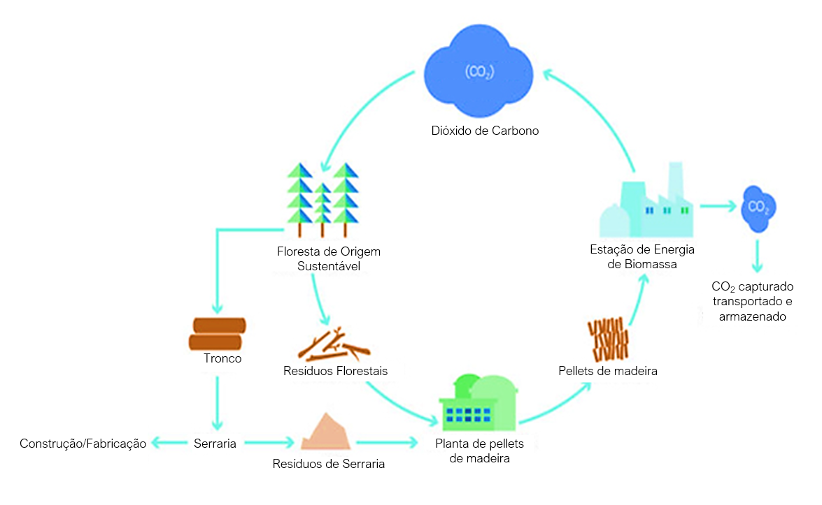
Figura 1: Ciclo de Carbono da Biomassa
Fonte: Matyjaszek (2020).

Como mostrado na figura 2, os Pellets possuem formatos regulares e padronizados, no qual sua geometria possibilita facilidade no manuseio além de ocupar pouco espaço na armazenagem e facilidade no transporte (GARCIA, 2017).

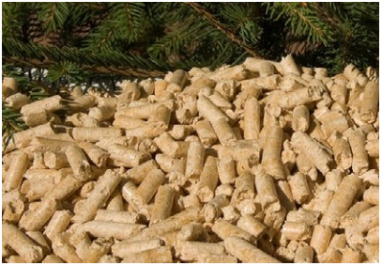
Figura 2: Pellets de madeira
Fonte: Associação Paranaense de Empresas de Base Florestal (2019).

A utilização de pellets é maior em países que utilizam a queima da biomassa para fins geração de energia, como a Suécia, Dinamarca, Holanda, Bélgica e Reino Unido. A Alemanha, Itália e Áustria, bem como os da América do Norte, possuem a aplicação deste material voltadas para o aquecimento residencial. Para ambas as aplicações, o incentivo do governo tem se tornado fonte de crescimento na utilização de pellets (IBÁ, 2017).
Reino Unido e Estado Unidos, utilizam matéria prima principalmente provenientes de resíduos florestais e outros resíduos industriais de celulose na produção de pellets. O pellet pode ser usado sozinho ou co-queimado com carvão para geração de energia em usinas termelétricas a carvão existentes em qualquer proporção, até 100% (AEG, 2021).
No Brasil, a indústria de pellets tem demonstrado expansão de acordo com as análises de mercado internacional. Já o mercado no âmbito nacional está em fase de crescimento. O consumo do pellet no Brasil tem se voltado para a secagem de grão, aquecimento de hotéis e principalmente para aquecimento de aviários, em substituição a lenha em função do seu formato (APRE FLORESTAS, 2019).
O Brasil contou com 211.174 toneladas de pellets exportados de setembro de 2017 a julho de 2018 para aplicação em indústrias, sendo o Reino Unido o maior destino, que é cerca de 69,9% do volume da exportação e, se comparado estes dados ao período anterior, observa-se um aumento de 326% (APRE FLORESTAS, 2019).
O Brasil ainda não conta com normas para padronizar os pellets. Porém, as empresas que visam exportação, a certificação internacional é indispensável para o ingresso no país, a exemplo da Europa (APRE FLORESTAS, 2019).
Na tabela 1 constam as principais características químicas, físicas e térmicas a serem considerados na confecção dos pellets, de acordo a padronização Americana e Alemã.

Tabela 1: Características dos Pellets de acordo com a norma Alemã e Americana
Especificação | Alemanha  DIN 51731  HP1² | EUA  Recomendações PFI¹  SP³ P⁴ S⁵ U⁶
Diâmetro Ø (mm) | 4 – 10 | 6,35 – 7,25
Comprimento (mm)  Densidade a granel (Kg/m³) | ≤ 5 * Ø  > 600 | ≤ 25,4  640 a 736 / 608 a 736
Teor de cinzas (%)  Teor de Umidade (%) | < 1,5  < 12 | < 1 <3  ≤ 6 ≤ 8 ≤ 10
Poder calorífico Inferior | 17,5 – 19,5 MJ//kg (4179 – 4657 kcal/kg) | Especificar Teor
Conversão termoelétrica | 1,0 MWh = 3.600 MJ ≈ 205 kg de pellets
Matéria Prima | Resíduos Florestais (em sua maioria)
Fonte: Adaptado de Garcia (2017).

Onde:
PFI = Pellets Fuel Institute;
HP1 = Holz Pellets;
P = Premium;
S = Standard;
U = Utilitário.

2.2 BIOMASSA

A biomassa é uma fonte de geração de energia limpa e renovável que pode ser obtida a partir de resíduos florestais, agrícolas, pecuários e de rejeitos urbanos e industriais com destinação para determinadas aplicações como na geração de energia (SCHEUFELE, 2021).

2.2.1 Biomassa de Resíduos Agrícolas como Fonte de Energia

O Brasil conta com alguns tipos de culturas, sendo algumas delas a plantação de arroz, cana-de-açúcar, milho etc. A partir dessas atividades, são gerados alguns resíduos, aos quais podem ser utilizados como matéria-prima para geração de energia.
Para utilização da biomassa para fins energéticos, alguns parâmetros são levados em consideração, como o tipo da biomassa, o poder calorífico superior e inferior. Outras características como o teor de umidade, densidade, granulometria também deve ser considerados (GARCIA, 2017).
O poder calorífico é definido pela quantidade de calor gerado na queima completa do combustível. O poder calorífico inferior (PCI) é definido como a quantidade de calor medida com água (gerada na queima) na fase gasosa, se medido na fase líquida, chama-se de PCS (GARCIA, 2017).

2.2.2 Caracterização Físico-Química de Biomassa Residual Agrícola

Na utilização da casca de arroz, para fins energéticos, são considerados alguns fatores, como tamanho do engenho, que influencia no volume de produção de casca. Para o cálculo de energia elétrica gerada à partir dessa matéria-prima, pode-se utilizar a fórmula abaixo (CORRÊA, 2014).

$$We=\frac{\left[(m_{arroz}×0,3\right)×PCI ×0,15]}{860}$$ | (1)

Onde:
We [MWh] = Energia elétrica;
PCI [kcal/kg] = Poder calorífico inferior;
m_{arroz} [t] = Quantidade de arroz em toneladas.

Segundo CORRÊA, 2014, a casca representa 30% no peso total do arroz com casca.
Será considerado que o sistema opera o ano todo em 95% das horas anuais, o que resulta em 8.322 horas de operação/ano e ciclos a vapor de pequeno porte com rendimento de 15%. A conversão de kcal/kg para kWh/kg é dada pela divisão por 860 (CORRÊA, 2014).
De acordo com MAYER, 2007, a quantidade de emissão de gás carbônico pode ser calculada através da equação 2.

$${tCO}_{2eq}=We×0,463$$ | (2)

Onde:
${tCO}_{2eq} [t]$ = Tonelada de gás carbônico equivalente;
We [MWh] = Quantidade de Energia elétrica gerada;

Segundo MAYER, 2007, pode-se utilizar o fator de 0,463 tCO_{2eq}/MWh. Como exemplo, se uma usina for produzir 2 MWh de energia a partir da casca de arroz, produzirá 0,926 tCO_{2eq}.
A caracterização de algumas biomassas de origem agrícola está representada na tabela 2 abaixo:

Tabela 2: Caracterização das biomassas
Combustível | PCI [Kcal/Kg] | Teor de Umidade (%) | Teor de Cinzas (%)
Casca de Arroz | 3.300 | 12 | 20
Bagaço cana-de-açucar | 3.200 | 20 | 1.5
Fonte: Adaptado de Corrêa (2014) e Garcia (2017).

Segundo CONTI, 2016, a casca de arroz possui em sua composição, aproximadamente 51% de carbono, 7% de hidrogênio e 42% de oxigênio. De acordo com SILVA, 2009, para a quantidade de nitrogênio tem-se em média 0,6% em sua composição.

2.2.3 Biomassa de Resíduos Urbanos como Fonte de Energia

Boa parte dos municípios catarinenses não descartam de forma adequada seus resíduos sólidos, o que prejudica o meio ambiente. Com isso, há a necessidade da busca por soluções para resolução dessa problemática (FERNANDES, 2021).
Em 2010, foi estimada uma produção anual de 1.545.270 toneladas de resíduos sólidos urbanos em municípios de Santa Catarina (SCHEUFELE, 2021). Abaixo na tabela 3, é representado o volume de resíduos urbanos em SC.

Tabela 3: Volume de resíduos urbanos em municípios de SC.
Municípios | Volume gerado de RSU (t/dia)
Itajaí | 229,73
Lages | 181,8
Biguaçu | 792,44
Brusque | 564,14
Içara  Mafra  Laguna  Anchieta, Saudades, Erval Velho  Joinville | 315,6  290,43  251,16  332,79  412,79
Fonte: Fernandes (2021).

Com a combustão do lodo, proveniente de resíduos sólidos urbanos, é possível reduzir o volume por meio da conversão de sólidos fixos em cinzas, e da matéria orgânica (sólidos voláteis), em teores de ${CO}_{2}$, $H_{2}O$ e ${SO}_{2}$. Isto é alcançado em temperaturas de 800°C até 1100°C (FERNANDES, 2021).
Ainda segundo o mesmo autor, a redução volumétrica da queima de cerca de uma tonelada de lodo úmido (aproximadamente 1 m³), é possível obter 200 kg de cinzas (redução de até 80% de volume). As cinzas, após seu resfriamento, podem ser aproveitadas como fonte alternativa na incrementação de produtos para construção civil ou dispostas em aterros sanitários.
De acordo com CTSATC, com análises extraída no Laboratório de Análises e Ensaios de Carvão – LAEC, foi possível obter as principais características do lodo. Conforme abaixo na tabela 4.

Tabela 4: Caracterização do lodo: Dados laboratoriais
TIPO DE ANÁLISE | RESULTADO
Umidade Total | 75,51%
Umidade Higroscópica | 7,31%
Teor de Cinzas | 41,86%
Teor de Materiais Voláteis | 49,09%
Poder Calorífico Superior  Poder Calorífico Inferior  Teor de Enxofre  Teor de Carbono  Teor de Hidrogênio | 3731 cal/g  3.400 cal/g  2,65%  31,22%  5,5%
Fonte: CTSATC (2020).

Observa-se que o teor de umidade do lodo é de 75,51%, o que é alto para fins energéticos por meio da combustão. Sendo assim, faz-se necessário a redução desse índice por meio de secagem, chegando a valores em torno de 25%, se submetido a um processo de secagem em grande escala (FERNANDES, 2021).

2.3 CARVÃO MINERAL

O carvão é formado pela decomposição de restos de vegetais terrestres acumulados ao longo de milhões de anos aos quais sofreram transformações e compactação por meio dos aumentos de pressão e temperatura, concentrando carbono e hidrogênio (carbonificação) (EPE, 2016).
Na figura 3 observa-se a classificação do carvão mineral utilizada no país.

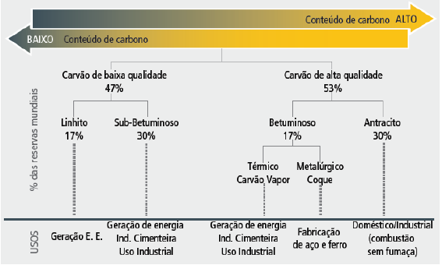
Figura 3: Classificação do Carvão Mineral e Aplicações
Fonte: EPE (2016).

De acordo com a IEA 2021, o carvão responde por mais de 60% da demanda mundial no setor energético e na matriz energética brasileiro o carvão mineral representa 4,9% da oferta interna.
Na tabela 5 são apresentados os fatores médios de emissões para SO₂ e CO₂ que são uma das preocupações em relação a utilização do carvão (EPE, 2016).

Tabela 5: Fatores médios de emissões para SO₂ e CO₂.
Combustível | SO2 (t/MWh) | CO₂ (t/MWh)
Carvão mineral | 0,03685 | 0,919
Óleo Combustível Padrão | 0,0022 | 0,900
Fonte: Adaptado EPE (2007).

Segundo EPE 2016, a coqueima ocorre a partir da substituição de parte do combustível fóssil, utilizando parte de uma biomassa, que é um combustível renovável. Esta opção é efetiva e pode ser adotada como medida de redução de emissões de gases poluentes, além do aproveitamento do potencial energético das biomassas e aproveitamento da planta de geração à base de combustível sólido já existentes.
Na tabela 6 apresentam as características do carvão no país.

Tabela 6: Caracterização do Carvão no Brasil
UF | Mina | Poder Calorífico  (Kcal/Kg) | Carbono  (% m/m) | Cinzas  (% m/m) | Enxofre  (% m/m)
PR | Cambuí (sub-betuminoso) | 4850 | 30,0 | 45,0 | 6,0
 | Sapopema (sub-betuminoso) | 4900 | 30,5 | 43,5 | 7,8
SC | Barro Branco (linhito) | 2700 | 21,4 | 62,1 | 4,3
 | Bonito (linhito) | 4500 | 26,5 | 58,3 | 4,7
RS | Candiota (linhito) | 3200 | 23,3 | 52,5 | 1,6
 | Santa Teresinha (sub-betuminoso) | 3800-4300 | 28,0-3,0 | 41,0-49,5 | 0,5-1,9
 | Morungava/Chico Lomã (sub-betuminoso) | 3700-4500 | 27,5-30,5 | 40,0-49,0 | 0,6-2,0
 | Charqueadas (linhito) | 2950 | 24,3 | 54,0 | 1,3
 | Leão (linhito) | 2950 | 24,1 | 55,6 | 1,3
 | Iruí (linhito) | 3200 | 23,1 | 52,0 | 2,5
 | Capané (linhito | 3100 | 29,5 | 52,0 | 0,8
Nota: Porcentagem de matéria mineral = %mm
Fonte: Adaptado SATC (2014).

O Brasil conta recursos carboníferos na ordem de 32 bilhões de toneladas e estão concentrados no sul do país, distribuídos no Estado do Rio Grande do Sul, Santa Catarina e Paraná (EPE, 2018).

3 PROCEDIMENTO EXPERIMENTAL

O projeto exposto foi desenvolvido por meio de pesquisas e estudos, aos quais tornaram exequível o levantamento de dados quantitativos e qualitativos de algumas biomassas e carvões disponíveis no Brasil, com o intuito de analisar seu potencial energético, além de realizar o estudo de casos comparativos dos resultados.
Para a casca de arroz, serão realizadas simulações de geração de energia em centrais termelétricas para determinar características como: capacidade instalada e potencial de geração anual da planta, por meio do software SAM (System Advisor Model). Também será simulado a mistura dessa biomassa com o carvão mineral para verificação dos impactos na geração.
Na fig. 4 apresenta-se o fluxograma das etapas a serem seguidas nesta pesquisa.

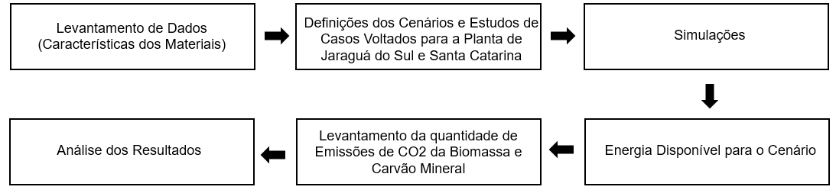
Figura 4: Fluxograma de Levantamento de Dados e Simulações
Fonte: Do autor (2023).

3.1 VALIDAÇÃO DA PLANTA DE JARAGUÁ DO SUL

Em um estudo realizado por CORRÊA, 2014, foi analisada a geração de energia a partir da combustão de casca de arroz. A unidade é localizada em Jaraguá do Sul e possui uma produção mensal de aproximadamente 250.000 fardos/mês, sendo que 1 fardo possui 30 kg. Esta possui uma Pequena Central Termelétrica (PCT) de 3MW (CORRÊA, 2014).
Esta PCT conta com uma turbina multi estágios da marca TGM com potência de 3MW. Já a caldeira é do tipo aquatubular da marca Biochamm, ao qual possui uma pressão de operação de 43 kgf/cm², uma vazão de vapor de 20 t/h e um rendimento de aproximadamente 35%. Na Tabela 7, estão apresentadas as especificações técnicas da turbina, gerador e caldeira da usina desta PCT.
Tabela 7: Características da planta
Dados da Turbina
Marca |  | TGM
Modelo |  | TMCE 30000
Potência |  | 3000 kW
Rotação Máx. |  | 6500 RPM
Pressão Admissão |  | 42 kgf/cm²
Pressão Escape |  | 0,1 kgf/cm²
Dados do Gerador
Marca |  | WEG
Modelo |  | SSW 630
Potência |  | 3750 kVA
RPM |  | 1800
Frequência |  | 60 Hz
Dados da Caldeira
Marca | Biochamm
Pressão de trabalho | 43 kgf/cm²
Produção de vapor | 20 t/h
Capacidade calorífica | 15.000.000 kcal/h
Fonte: Adaptado Corrêa (2014).
Neste mesmo estudo realizado por CORRÊA, 2014, a quantidade total de casca de arroz disponível em 2012 na unidade de Jaraguá do Sul era de 25.833,23 toneladas ao ano, sendo a Energia gerada de 11.127,72MWh. A fim de validar a equação (1) e obter um comparativo com o software, foi calculado a geração de energia desta planta, considerando o poder calorífico da casca de arroz de 3.300 kcal/kg, resultando em 14.869,13MWh ao ano.
A partir dos dados levantados no estudo de Jaraguá do Sul, será realizado a simulação da geração de energia desta PCT, utilizando o software SAM (ONREL, 2021). Na tabela 8 estão apresentados os dados utilizados nesta simulação.

Tabela 8: Dados da biomassa da Planta de Jaraguá do Sul
Dados de Entrada no SAM
Localização | Jaraguá do Sul
Tipo de Biomassa | Casca de Arroz
Quantidade de Recursos (t/ano) | 25.833,23
Teor de Umidade | 12%
Ano Analisado | 2023
Poder Calorífico Superior (Kcal/Kg) | 3300
Poder Calorífico Superior (Btu/lb) | 5940
Teor de Carbono | 51%
Quantidade de Hidrogênio | 7%
Quantidade de Nitrogênio | 0,6%
Ano Analisado | 2012
Sistema de Combustão | Forno de Grelha
Grau de Vapor | 750F, 600 psiq
Percentual de Excesso de ar | 40%
Número de Caldeiras | 1
Temperatura do Gás de Combustão | 270° F
Fonte: Do autor (2023).

O software permite especificar o despacho da planta em horas por dia e em que fração de sua capacidade nominal. Para esta unidade, foram consideradas as informações reais de operação da planta conforme mostrado na figura 5.

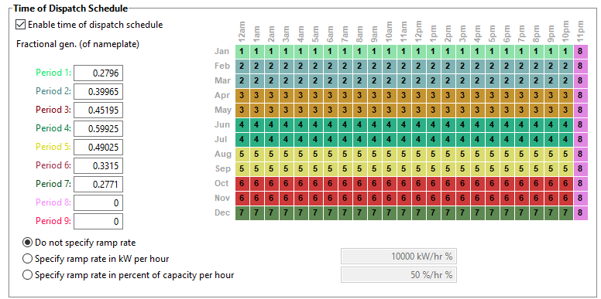
Figura 5: Programação da saída de energia parametrizando os períodos de despachos da PCT – Jaraguá do Sul
Fonte: Adaptado CORRÊA (2014).

O período 8 foi zerado para contemplar eventuais manutenções ou reparos na planta, ou seja, a planta não operará.
O resultado desta simulação está demonstrado na tabela 9.

Resultado da Simulação
Geração de Energia (Anual) | 9.215MWh
Fator de Capacidade | 39%
Variação da Eficiência da Planta (caldeira) | 86%
Capacidade Instalada | 2,737MW
Tabela 9: Potencial de Geração – Jaraguá do Sul
Fonte: Do autor (2023).

O resultado obtido foi de 9.215MWh, o que se aproxima de 11.127,72MWh. Também se observou que a capacidade da planta no software foi de 2,737MW e a capacidade da PCT de Jaraguá é de 3MW. Com 28.320 (t) de biomassa é possível alcançar a capacidade de 3MW, além de gerar 10.113MWh de Energia.

4 RESULTADOS E DISCUSSÕES

Baseando-se no mesmo tipo de PCT e disponibilidade de biomassa do estudo de caso de Jaraguá do Sul, acrescentou-se o carvão para observar os impactos na geração, conforme a tabela 10.

Tabela 10: Dados de Entrada para Planta de Jaraguá do Sul misturada com carvão
Descrição | Casca de Arroz | Carvão Mineral
Quantidade de Recursos (t/ano) | 20.666,58 – 80% | 5.166,65 – 20%
Quantidade de Recursos (t/ano) | 18.083,26 – 70% | 7.749,97 – 30%
Quantidade de Recursos (t/ano) | 12.916,62 – 50% | 12.916,62 – 50%
Quantidade de Recursos (t/ano) | 7.749,97 – 30% | 18.083,26 – 70%
Quantidade de Recursos (t/ano) | 0 | 25.833,23 – 100%
Teor de Umidade | 12% | 10%
Ano Analisado | 2023 | 2023
Poder Calorífico Superior (Kcal/Kg) | 3300 | 4500
Poder Calorífico Superior (Btu/lb) | 5940 | 8100
Teor de Carbono | 51% | -
Quantidade de Hidrogênio | 7% | -
Quantidade de Nitrogênio | 0,6% | -
Fonte: Do autor (2023).

Nas figuras a seguir (Fig. 6 e 7), é possível observar os resultados dessa simulação. Os tempos de despachos foram mantidos, conforme figura 5.

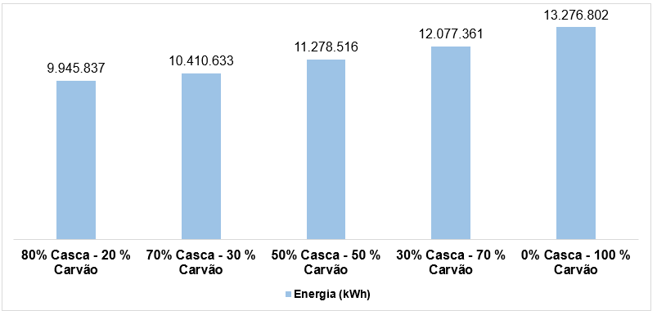
Figura 6: Energia gerada da Planta de Jaraguá do Sul misturada com o carvão
Fonte: Do autor (2023).

Pode-se observar, que quanto maior a quantidade de carvão, maior a energia gerada e sendo necessário aumentar a capacidade da planta.
Na figura 7, comparando-se a capacidade de geração considerando 20% de carvão e 100% de carvão, percebe-se que há um impacto na capacidade instalada de aproximadamente 37%.

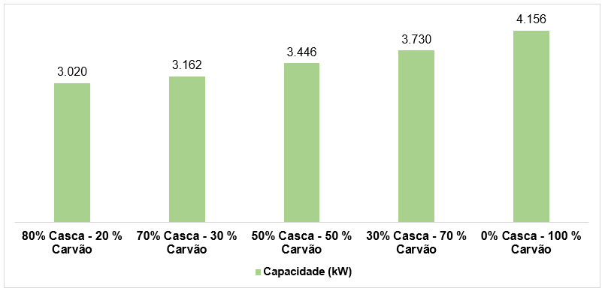
Figura 7: Capacidade Instalada da Planta de Jaraguá do Sul considerando o carvão.
Fonte: Do autor (2023).

Afim de ser atendido a capacidade de 3MW, foi moldado a quantidade de ambos combustíveis no software. Os consumos de biomassa e carvão foram ajustados de 300 em 300KW, conforme quantidades da tabela 11.

Qtd Casca de Arroz (t) | Qtd Carvão (t) | Capacidade (kW) | Energia (MWh)
2.830 |  | 300 | 995
 | 1.867 | 300 | 949
Tabela 11: Quantidade de Casca e Carvão para a capacidade de 300kW

Fonte: Do autor (2022).

Desta maneira, para cada 2.830 (t) reduzidos no consumo de biomassa, foram adicionados 1.867 (t) de carvão. A partir destas condições foram realizadas as simulações.
Para melhor aproveitamento da planta de 3MW foi modificado os despachos para se ter maior geração de energia o que consequentemente aumentará o fator de capacidade. Os resultados estão apresentados na tabela 12.
Tabela 12: Geração de Energia variando os despachos
Despacho (%) | Fator de  Capacidade (%) | Energia (MWh) | Biomassa  disponível (t) | Biomassa  utilizada (t) (anual) | Eficiência  da Caldeira (%)
40 | 37,5 | 9.862 | 28.320 | 11.328 | 84,3
50 | 47,4 | 12.464 | 28.320 | 14.160 | 84,3
60 | 57,5 | 15.120 | 28.320 | 16.992 | 84,3
70 | 67,9 | 17.831 | 28.320 | 19.824 | 84,3
80 | 78,4 | 20.597 | 28.320 | 22.656 | 84,3
90 | 89,1 | 23.416 | 28.320 | 25.488 | 84,3
100 | 100 | 26.284 | 28.320 | 28.320 | 84,3
Fonte: Do autor (2023).
Para alcance do consumo total de biomassa disponível, é necessário utilizar 100% do despacho da planta, o que eleva a quantidade de geração de energia, com fator de capacidade de 100%, o que é inviável em condições normais de operação. A cada 10% de despacho tem-se 2.832 toneladas de biomassa consumida.
Foram feitas simulações considerando o despacho de 100%, os resultados estão na figura 8.

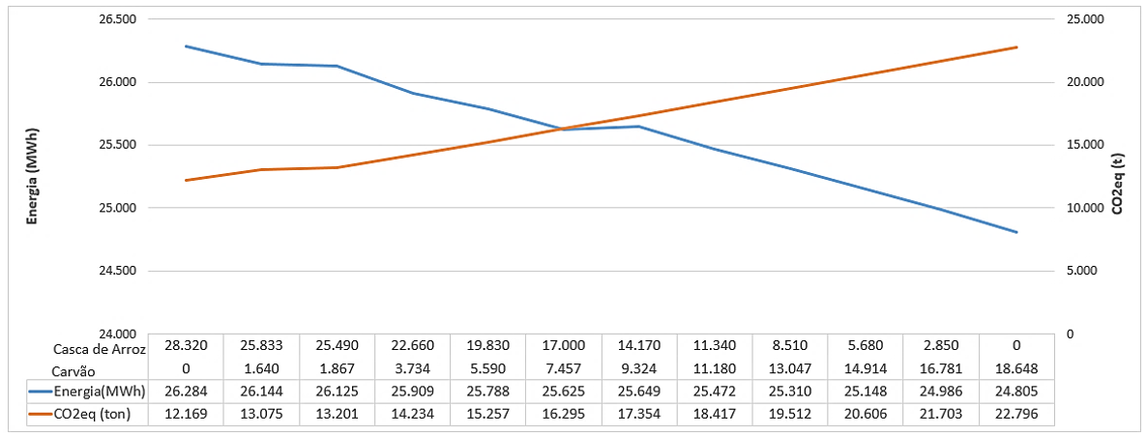
Figura 8: Curva da geração e missões da PCT de 3MW – Despacho 100%.
Fonte: Do autor (2023).

A Diferença em Energia se comparado 100% biomassa e 100% carvão é de 6%. Para esta PCT, o rendimento é de 35%, de acordo com CORRÊA, 2014 e de acordo com EPE, 2016, o rendimento médio na referência mundial é de 32%, podendo chegar a 35%.
Na figura 9, tem-se o gráfico com os dados de quantidade de biomassa, carvão e para cada combinação dessas quantidades tem-se a quantidade de CO_{2eq} e geração de energia, considerando despachos de 90%.

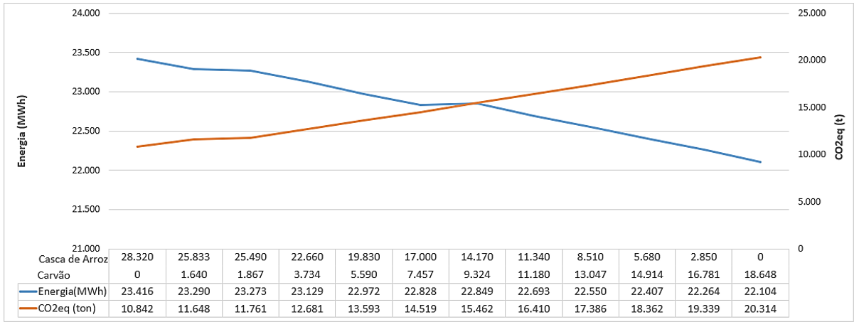
Figura 9: Curva da geração e missões da PCT de 3MW – Despacho 90%.
Fonte: Do autor (2023).

A Diferença em Energia se comparado 100% biomassa e 100% carvão, é de 6% e as emissões aumentam 87%. Também percebe-se que, considerando 100% de biomassa há uma emissão de 4.682 CO2eq (t) e quando se tem o consumo com 100% de carvão, há um aumento de 87,89% nas emissões.

4.1 IMPACTO NA GERAÇÃO EM SANTA CATARINA

Baseando-se no estudo da PCT de Jaraguá do Sul, fez-se um estudo para o Estado de Santa Catarina.
A quantidade total da produção de arroz no estado de Santa Catarina em 2022, foi de 14.271,2 (mil t). Na figura 10, tem-se esta produção a cada mês. Observa-se que no mês de fevereiro, teve-se a menor produtividade (Kg/ha) e produção (mil t) depois do mês de julho. De acordo com a CONAB, 2022, isto se deve a estiagem que tem provocado a redução hídrica em alguns tabuleiros, com falta de água na fase mais crítica para a cultura. Considerando o estado como um todo, a faixa leste, litoral sul e norte são as regiões menos impactada pela estiagem, visto que os tabuleiros são abastecidos por rios perenes.

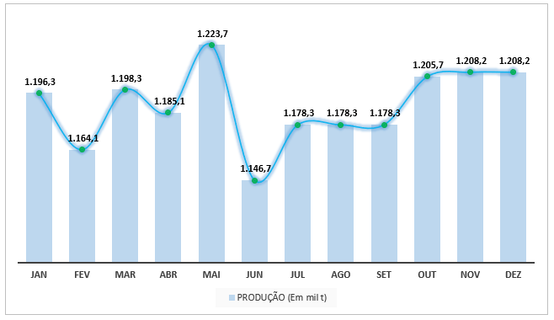
Figura 10: Produção de Arroz no Estado de SC no ano de 2022
Fonte: Do autor (2023).

Na tabela 13, está representada a quantidade de arroz no ano de 2022 no estado de SC, a quantidade de casca gerada a partir dessa safra e a energia gerada por meio do cálculo mencionado, de acordo com a equação (1).

Tabela 13: Geração de Energia em SC no ano de 2022
Quantidade de Arroz produzido por ano (mil t)  (safra 2022) | Quantidade de Casca Gerada (t) | Energia (GWh)  (Eq. 1)
14.271,2 | 4.281.360 | 2.464
Fonte: Do autor (2023).

De acordo com a tabela 13, a partir da quantidade de 4.281,360 (t) de casca de arroz, é possível uma geração de energia de 2.464GWh.
A partir da quantidade de casca de arroz produzida no Estado de Santa Catarina, foi possível realizar a simulação da geração de energia, ao qual é possível acompanhar os dados de entrada na tabela 14.

Tabela 14: Dados para Planta de Santa Catarina
Dados de Entrada no SAM
Tipo de Biomassa | Casca de Arroz
Quantidade de Recursos (t/ano) | 4.281.360
Quantidade de obtenção de recursos | 100%
Teor de Umidade | 12%
Ano Analisado | 2022
Poder Calorífico Superior (Kcal/Kg) | 3300
Poder Calorífico Superior (Btu/lb) | 5940
Teor de Carbono | 51%
Quantidade de Hidrogênio | 7%
Quantidade de Nitrogênio | 0,6%
Sistema de Combustão | Forno de Grelha
Grau de Vapor | 750F, 600 psiq
Percentual de Excesso de ar | 40%
Número de Caldeiras | 1
Temperatura do Gás de Combustão | 270° F
Fonte: Do autor (2023).

Na tabela 14, estão considerados todos os parâmetros da planta que foram utilizados no software SAM e os resultados da simulação estão na tabela 15.

Tabela 15: Resultados da simulação da Planta de SC
Dados de Saída no SAM
Geração de Energia (Anual) (kWh) | 1.163.193.728
Fator de Capacidade (%) | 29,3
Variação da Eficiência da Planta (%) | 29 - 32
Capacidade | 453,5 MW
Fonte: Do autor (2023).

Observa-se que o resultado obtido no software foi de 1.163GWh, com um despacho médio de 42% e operação de 8395 horas ao ano. Se o despacho for alterado para 70%, considerando operação de 8.760 horas no ano, a capacidade da planta se manterá, porém a geração de energia vai para 2.292GWh com um fator de capacidade de 57,7%.
A fim de ser alcançado uma análise de consumo da biomassa misturada com o carvão considerando a capacidade de 453,5MW, foi moldado a quantidade de ambos os combustíveis no software. Os resultados estão apresentados na tabela 16.

Qtd Casca de Arroz (t) | Qtd Carvão (t) | Qtd Casca de Arroz (%) | Qtd Carvão (%) | Energia (MWh) | Fator de Capacidade (%)
4.281.360 | 0 | 100% | 0% | 1.163.194 | 29,3
3.913.200 | 242.424 | 94% | 6% | 1.149.035 | 28,9
3.856.560 | 279.720 | 93% | 7% | 1.146.858 | 28,9
3.431.760 | 559.440 | 86% | 14% | 1.130.540 | 28,5
3.006.960 | 839.160 | 78% | 22% | 1.114.239 | 28
2.610.480 | 1.100.232 | 70% | 30% | 1.099.041 | 27,7
2.129.040 | 1.417.248 | 60% | 40% | 1.505.464 | 37,9
1.704.240 | 1.696.968 | 50% | 50% | 1.496.250 | 37,7
1.279.440 | 1.976.688 | 39% | 61% | 1.487.042 | 37,4
882.960 | 2.237.760 | 28% | 72% | 1.478.452 | 37,2
458.160 | 2.517.480 | 15% | 85% | 1.469.253 | 37
0 | 2.818.900 | 0% | 100% | 1.459.200 | 36,7
Tabela 16: Geração de Energia para a PCT de 453,5MW
Fonte: Do autor (2023).

Observa-se que quando se tem 60% de biomassa e 40% de carvão, se tem o maior fator de capacidade da planta, que é 37,9%.
Na tabela 17, estão apresentados os valores calculados das emissões de CO_{2eq} (t). Para a emissão da biomassa foi utilizado a equação (2) e para o cálculo de emissão do carvão foi considerado a tabela 5.

Qtd Casca de Arroz (t) | Qtd Carvão (t) | Qtd Casca de Arroz (%) | Qtd Carvão (%) | Energia (MWh) | tCO_{2eq} casca c/ tratam. | tCO_{2eq} carvão | tCO_{2eq} Carvão + Casca
4.281.360 | 0 | 100% | 0% | 1.163.194 | 538.559 | 0 | 538.559
3.913.200 | 242.424 | 94% | 6% | 1.149.035 | 645.104 | 115.088 | 760.192
3.856.560 | 279.720 | 93% | 7% | 1.146.858 | 464.045 | 132.888 | 596.933
3.431.760 | 559.440 | 86% | 14% | 1.130.540 | 59.708 | 265.716 | 325.424
3.006.960 | 839.160 | 78% | 22% | 1.114.239 | 182.421 | 398.835 | 581.256
2.610.480 | 1.100.232 | 70% | 30% | 1.099.041 | 247.794 | 523.055 | 770.850
2.129.040 | 1.417.248 | 60% | 40% | 1.505.464 | 329.893 | 674.058 | 1.003.951
1.704.240 | 1.696.968 | 50% | 50% | 1.496.250 | 285.344 | 807.502 | 1.092.846
1.279.440 | 1.976.688 | 39% | 61% | 1.487.042 | 214.173 | 941.108 | 1.155.281
882.960 | 2.237.760 | 28% | 72% | 1.478.452 | 147.684 | 1.065.875 | 1.213.559
458.160 | 2.517.480 | 15% | 85% | 1.469.253 | 75.271 | 1.199.712 | 1.274.983
0 | 2.818.900 | 0% | 100% | 1.459.200 | 0 | 1.341.005 | 1.341.005
Tabela 17: Cálculos de Emissões para a PCT de 453,5MW
Fonte: Do autor (2023).

Para as mesmas quantidades de biomassa e carvão mencionados na tabela 17, foram feitas novas simulações considerando o despacho de 100% e operação de 8.760 horas ao ano. Alguns dos resultados observados são: o fator de capacidade da planta varia de 79,8 a 98,4%, as emissões reduzem 55,2% considerando a planta operando com 100% de biomassa, se comparada a planta com carvão, embora também haja redução na geração de energia de aproximadamente 11%.
Na tabela 18, estão apresentados alguns dos resultados obtidos, voltados para planta de Santa Catarina.

Tipo de Análise | Energia (GWh) | CO_{2eq} (t) | CO_{2eq} biomassa (%) | CO_{2eq} carvão (%) | FC  (%)
Calculado | 2.464 | 1.140.832 | 100 |  | 62
Simulado | 1.163 | 538.559 | 100 |  | 29,3
Simulado (90% despacho) | 3.001 | 1.389.525 | 100 |  | 75,5
Simulado (60% biomassa - 40% carvão) | 1.505 | 1.003.951 | 33 | 67 | 37,9
Simulado (60% biomassa - 40% carvão) (90% despacho) | 3.483 | 2.319.554 | 33 | 67 | 87,7
Tabela 18: Resultados de geração de Energia da UTE de 453,5MW calculado e simulado
Fonte: Do autor (2023).

Pode-se observar na tabela 18 que, quando o despacho é modificado para 70%, ou seja, a planta operando apenas 70% de sua capacidade nominal e considerando 8760 horas ao ano, a geração de energia fica próxima do valor calculado, porém quando o despacho é alterado para 100%, a geração de energia aumenta em 46,82%.
No quesito geração de energia, percebe-se que o melhor cenário seria utilizando o despacho em 100% com a alimentação da planta considerando 60% de biomassa e 40% de carvão mineral, o que consequentemente entrega maior fator de capacidade. No quesito emissões de CO_{2eq}, o cenário mais propício seria utilizando o mesmo despacho da planta de Jaraguá do Sul, que é em média 42%, sendo o pior cenário utilizando o despacho 100% com a alimentação da planta feita com 60% de biomassa e 40% de carvão mineral, pois o carvão é responsável por 67% das emissões.
Considerando o despacho de 100%, sendo a biomassa misturada com o carvão, é possível consumir toda a biomassa disponível na planta. Estão apresentados na figura 11, a geração de energia e emissões a partir da mistura desses combustíveis.

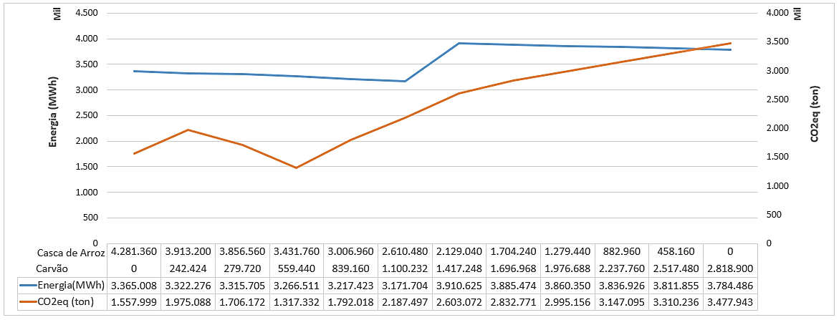
Figura 11: Geração de Energia para a UTE de 453,5MW com despacho de 100%
Fonte: Do autor (2023).

É possível perceber que quando se tem a planta operando com 60% de biomassa e 40% de carvão, tem-se a maior quantidade de geração de energia, com um fator de capacidade de 98,4%.
De acordo com a figura 11, tem-se elevados valores de emissões quando a planta opera 100% a carvão e, quando a planta opera com 100% de biomassa, a redução da quantidade de emissão é de 55,2%. Se considerado o cenário 60% biomassa e 40% carvão é possível reduzir 25,15% das emissões, se comparado a planta operando 100% a carvão. Porém, a menor emissão será alcançada com a planta operando 86% biomassa e 14% carvão com uma redução de 62% nas emissões considerando também o pior cenário.
Se o despacho da planta de SC for de 90%, tem-se mudanças na geração de energia e missões, conforme demonstrados na figura 12.

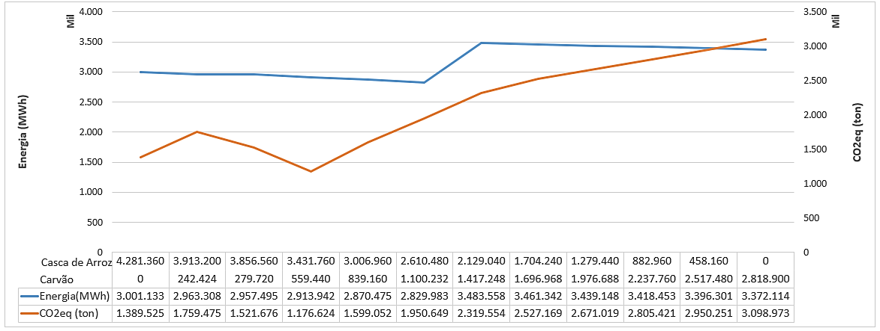
Figura 12: Geração de Energia para a UTE de 453,5MW com despacho de 90%
Fonte: Do autor (2023).

É possível perceber que quando se tem a planta operando com 60% de biomassa e 40% de carvão, tem-se a maior quantidade de geração de energia, com um fator de capacidade de 87,7%.
Na figura 13, estão apresentados o comportamento da planta ao longo de 25 anos, considerando o despacho de 90%, para o cenário de 60% biomassa e 40% carvão.

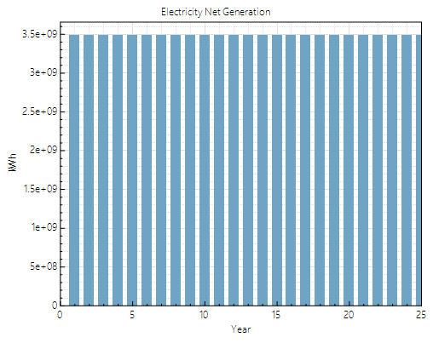
Figura 13: Geração de Energia para a UTE de 453,5MW com despacho de 90%
Fonte: Do autor (2023).

Se o despacho da planta de SC for o mesmo do estudo de caso da PCT de Jaraguá do Sul, a quantidade de biomassa disponível no ano não é totalmente consumida, ou seja, o fator de capacidade da planta não será bem aproveitado. Os resultados para este cenário estão apresentados na figura 13, ao qual demonstra a geração de energia e na figura 14 apresenta-se os dados das emissões de CO_{2eq} (t).

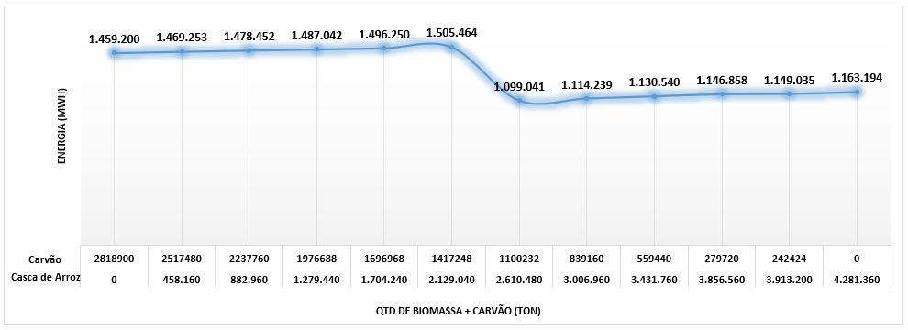
Figura 14: Geração de Energia para a UTE de 453,5MW
Fonte: Do autor (2023).

Observa-se que o melhor cenário considerando a maior quantidade de geração de energia é de 60% biomassa e 40% carvão, com um fator de capacidade de 37,9%.
Na figura 15, está apresentado as emissões de CO_{2eq} da UTE, considerando o despacho médio de 42%.

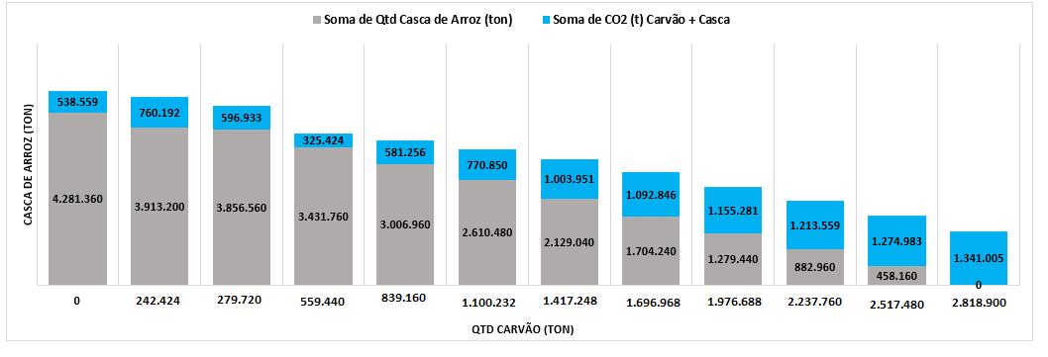
Figura 15: Curva da Quantidade de Casca de Arroz, Carvão Mineral e a Emissão de CO_{2eq} com a mistura de ambos para a UTE de 453,5MW
Fonte: Do autor (2023).

Baseado na figura 15, é possível observar que tem-se elevados valores de emissões quando a planta opera 100% a carvão. Quando a planta opera com 100% de biomassa, a redução da quantidade de emissão é de 59,8%. Se considerado o cenário 60% biomassa e 40% carvão é possível reduzir 25,13% das emissões, se comparado a planta operando 100% a carvão. Porém, a menor emissão será alcançada com a planta operando 86% biomassa e 14% carvão com uma redução de 75,73% nas emissões considerando também o pior cenário.
A partir do que foi apresentado no trabalho, foi possível perceber os comportamentos apresentados da figura 16.

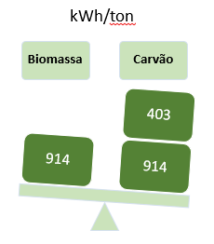
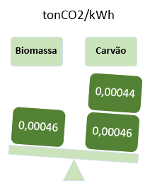
Figura 16: Comparativo da geração de energia e emissões da biomassa e carvão

Fonte: Do autor (2023).

Observa-se na figura 15, que o carvão emite quase 2x mais que a casca de arroz, porém para a cada tonelada de carvão é possível gerar 403kWh a mais de energia se comparada a mesma quantidade de casca de arroz.

5 CONCLUSÃO

O aproveitamento dos resíduos agroindustriais de algumas culturas no Brasil, como a casca de arroz, pode trazer alguns benefícios, dependendo da sua utilização, tais como geração de calor, energia e redução das emissões de CO_{2eq}.
A utilização do carvão em termelétricas ainda gera preocupações em relação aos impactos ambientais, como as emissões de gases poluentes atmosféricos. Uma opção de modo a amenizar estes impactos é realizando a coqueima, substituindo parte deste combustível por biomassa, que é um recurso renovável. Outro benefício é o aproveitamento do potencial energético da biomassa e aproveitamento da planta de geração à base de combustível sólido já existente, o que pode ser viável economicamente.
Fazendo a simulação da UTE de 453,5MW para o estado de Santa Catarina, com a mistura do carvão, obteve-se os resultados mostrados na tabela 19:

Tabela 19: Principais resultados de geração da UTE de 453,5MW
UTE 453,5 MW - Despacho 90%
 | BIOMASSA (%) | CARVÃO (%) | ENERGIA (MWh) | CO_{2eq} (t)
Menor Emissão | 86 | 14 | 2.913.942 | 1.176.624
Maior Geração | 60 | 40 | 3.483.558 | 2.319.554
100% Biomassa | 100 | 0 | 3.001.133 | 1.389.525
100% Carvão | 0 | 100 | 3.372.114 | 3.098.973
Fonte: Do autor (2023).

- Verificou-se que, é possível reduzir as emissões de CO_{2eq} em até 62% comparado com as emissões de 100% carvão;
- Concluiu-se que, a utilização de Biomassa em plantas a carvão pode ser uma alternativa de combustível com menor emissão;
- Verificou-se que, é viável utilizar carvão mineral para compensar a sazonalidade da casca de arroz, visto que é um combustível abundante no sul país;

Sugere-se, para trabalhos futuros:
- Produção de pellets considerando a casca de arroz e carvão mineral;
- Análise de custos de pelletização e análise de custos da matéria prima;
- Estudos considerando outras biomassas como exemplo: o Lodo de ETE e rejeitos sólidos urbanos, misturado ao carvão;
- Estudo da logística da Biomassa e carvão para atender a usina;
- Análise de custo de transporte da biomassa para atender a usina
- Estudos Elétricos para quantificar os impactos da conexão da Usina no Sistema Interligado Nacional.

REFERÊNCIAS

AEG, 2021, Active Energy Group. Transforming waste biomass material into high-value renewable fuels. 2021. Acesso em: 12 Junho de 2022.

AEG, 2021, Active Energy Group. AEG announces CoalSwitch combustion testing results. Disponível em: < https://biomassmagazine.com/articles/18756/aeg-announces-coalswitch-combustion-testing-results>. Acesso em: 12 Junho de 2022.

APRE FLORESTAS, Associação Paranaense de Empresas de Base Florestal. Pellets: um mercado emergente. Disponível em: <https://apreflorestas.com.br/noticias/pellets-um-mercado-emergente/#:~:text=De%20setembro%20de%202017%20a,%2C9%25%20do%20volume%20exportado>. Acesso em: 14 Abril de 2022.

CONTI, Deivison José; TAVARES, Andre Abelardo. Estudo de Caso de um Sistema de Geração Distribuída na Indústria Arrozeira. Acesso em: 16 Abril de 2023.

CORRÊA, Jonas Ronzani; TAVARES, Andre Abelardo. Análise Econômica da Geração de Energia a partir da Combustão da Casca de Arroz. Acesso em: 03 Setembro de 2022.

CONAB, Companhia Nacional de Abastecimento. Boletim da Safra de Grãos. 4º, 5º, 6º, 7º, 8º, 9º, 10º, 11º e 12 Levantamento - Safra 2021/22 e 1º, 2º, 3º, 4º, 5º Levantamento - Safra 2022/23. Disponível em: < https://www.conab.gov.br/info-agro/safras/graos/boletim-da-safra-de-graos >. Acesso em: 11 Março de 2023.

EIA, U.S Energy Information Administrations. International Energy Outlook 2021. Disponível em: <https://www.eia.gov/outlooks/ieo/>. Acesso em 30 de Abril de 2022.

MEGAWHAT, Energy. Fator de capacidade. Disponível em: <https://megawhat.energy/verbetes/29755/fator-de-capacidade>. Acesso em: 07 de Junho de 2023.

EPE, Empresa de Pesquisa Energética. Balanço Energético Nacional 2021. Disponível em: <https://www.epe.gov.br/sites-pt/publicacoes-dados-abertos/publicacoes/PublicacoesArquivos/publicacao-601/topico-588/BEN_S%C3%ADntese_2021_PT.pdf>. Acesso em: 14 Abril de 2022.

EPE, Empresa de Pesquisa Energética. Balanço Energético Nacional 2018. Disponível em: <https://www.epe.gov.br/sites-pt/publicacoes-dados-abertos/publicacoes/PublicacoesArquivos/publicacao-227/topico-416/03.%20Potencial%20de%20Recursos%20Energ%C3%A9ticos%20no%20Horizonte%202050%20(NT%20PR%2004-18).pdf>. Acesso em: 03 de Setembro de 2022.

EPE, Empresa de Pesquisa Energética. Plano Nacional de Energia 2030. Disponível em: < https://www.epe.gov.br/sites-pt/publicacoes-dados-abertos/publicacoes/PublicacoesArquivos/publicacao-165/topico-173/PNE%202030%20-%20Gera%C3%A7%C3%A3o%20Termel%C3%A9trica%20(Carv%C3%A3o%20Mineral).pdf>. Acesso em: 06 Maio de 2023.

EPE, Empresa de Pesquisa Energética. Energia Elétrica Gás Natural, Biomassa, Carvão, Nuclear. Disponível em: <https://www.epe.gov.br/sites-pt/publicacoes-dados-abertos/publicacoes/PublicacoesArquivos/publicacao-173/Energia%20Termel%C3%A9trica%20-%20Online%2013maio2016.pdf>. Acesso em: 27 Maio de 2023.

SCHEUFELE, Fabiano Bisinella. Biomassa. Disponível em: < https://palotina.ufpr.br/bioenergia/wp-content/uploads/sites/5/2017/05/Fabiano_Bisinella_Scheufele_2017-PPGB-Biomassa.pdf > . Acesso em: 15 Abril de 2022.

SILVA, Everton José. Contribuição para utilização de cinza de casca de
arroz na construção civil. Disponível em: < https://repositorio.unesp.br/bitstream/handle/11449/91471/silva_ej_me_ilha.pdf?sequence=1 > . Acesso em: 16 Abril de 2023.

FERNANDES, Gleison, TAVARES, Andre Abelardo. Estudo para a implantação de uma usina termelétrica utilizando o lodo de uma ete. Acesso em: 30 de Abril de 2022.

GARCIA, Dorival Pinheiro. Caracterização química, física e térmica de pellets de madeira produzidos no Brasil. Dissertação. Universidade Estadual Paulista. 2010.

IBÁ, Industria Brasileira de Arvores. Pellets. Dissertação. Disponível em: < https://www.iba.org/pellets>. 2017. Acesso em 24 de Abril de 2022.

MATYJASZEK, Harry. How biomass is helping us along the way to a zero-carbon future. Disponível em: <https://www.energylivenews.com/2020/04/22/how-biomass-is-helping-us-along-the-way-to-a-zero-carbon-future/>. 2020>. Acesso em: 25 de Maio de 2022.

MAYER, F.D.; CASTELLANELLI, C.; HOFFMANN, R. Geração de energia a partir da casca de arroz: uma análise ambiental. XXVII Encontro nacional de engenharia de produção. Foz do Iguaçu, 2007. Disponível em: <http://www.abepro.org.br/biblioteca/enegep2007_tr650480_0007.pdf>. Acesso em: 02 de Junho de 2023.
ONREAL, National Renewable Energy Laboratory. System Advisor Model (SAM). Disponível em: < https://sam.nrel.gov/download.html>. Acesso em: 13 de Junho de 2023.

AGRADECIMENTOS

Agradeço imensamente a Deus pela vida e oportunidade a mim concedida em desenvolver este trabalho. Ao André Abelardo Tavares, meu orientador, por todo acompanhamento e instruções desta pesquisa acadêmica, bem como todo o conhecimento compartilhados a mim. Agradeço a minha família e amigos que prestaram seus apoios.

Graduando em Engenharia Elétrica, ano: 2023. E-mail: rilary.bianca@live.com
Prof. do Centro Universitário UniSATC E-mail: andre.tavares@satc.edu.br

